**영안장로교회 양병희 목사, 통일외교안보전공 장학금으로 1억원 기부**

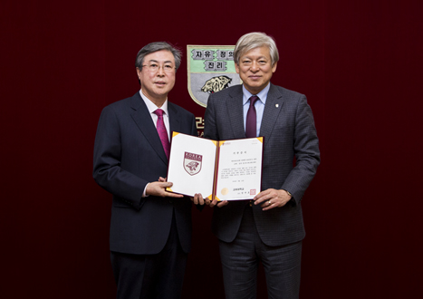

▲(사진 설명) : 왼쪽부터 양병희 영안장로교회 목사, 염재호 고려대 총장

서울 중랑구에 위치한 영안장로교회의 양병희 목사가 고려대학교 세종캠퍼스에 1억원을 기부하였다. 기부식은 3월 14일(수) 4시30분 고려대 본관에서 열렸다.

이날 기부식에서 양병희 목사는 “모교에서 공부하고 있는 북한학과 후배들이 통일시대의 주역으로서 성장하는데 조금이나마 도움이 되었으면 좋겠다는 생각에 기부를 결심하게 되었다“고 밝혔다. 고려대학교 염재호 총장은 ”세종캠퍼스는 제2의 창학이라는 취지에 맞게 미래지향적인 학문을 이어가고 있으며 앞으로 학생들 및 졸업생들의 활약이 많이 기대 된다. 오늘 기부해주신 소중한 뜻도 학생들을 위해 감사히 활용하겠다“고 화답했다. 양병희 목사가 기부한 기부금은 통일외교안보전공 기금으로서 학생들의 장학금으로 사용될 예정이다.

한편, 양병희 목사는 고려대학교 세종캠퍼스 북한학과(現 통일외교안보전공)을 졸업한 후, 고려대학교 정책대학원(정치학 석사), 백석대학교 신학대학원(명예신학박사), 감신대학교 선교대학원, 캘리포니아신학대학원(목회학 박사)에서 학업을 이어왔으며 현재 동북아한민족협의회 대표회장, 영안복지재단 이사장, 기독교연합신문사 사장, 영안장로교회 당회장으로 활동을 하고 있다.

양병희 목사는 남북화해와 우리 민족의 평화 와 통일을 위해 20여 년간 북한 취약계층을 대상으로 의약품(결핵, 영양제, 항생제 등) 지원 등의 교류·협력 사업을 추진해왔다. 그는 체계적인 대북접근과 올바른 대북지원 그리고 북한지역의 선교구상을 위해 대북지원 NGO 매뉴얼을 만들어야겠다는 결심을 하게 되었고 이러한 고민과 함께 고려대학교 세종캠퍼스 북한학과(現 통일외교안보전공)에서 학업을 마쳤다.

고려대학교를 대표하는 대한민국 최고의 학생홍보단체 KUS-ON

학생홍보기자단 전소영